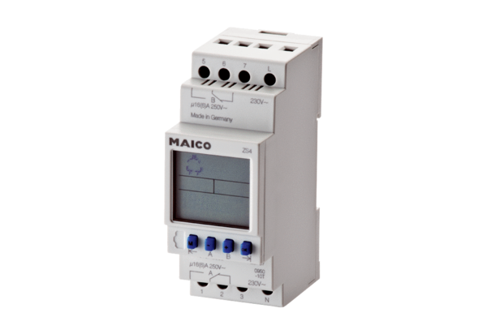Spínací hodiny ZS 4Obsah dodávky: 1 kusSortiment: A
Typové číslo: 0157.0088Výrobce: MAICO

